重庆高速公路集团有限公司

东北营运分公司

应急救援物资采购询价文件

2020年9月

一、项目概况：

重庆高速公路集团有限公司东北营运分公司（以下简称“询价人”）拟采购一批应急救援物资进行询价。现诚邀各具备生产或销售交通安全设施或安全用品的单位（以下简称“报价人”）积极参加报价。具体内容如下：

1.项目名称：东北营运分公司应急救援物资采购

2.供货地点：万州区天城镇塘坊村东北营运分公司天城基地。

3.询价内容及规格：

|  |  |  |  |  |  |
| --- | --- | --- | --- | --- | --- |
| 序号 | 设备名称 | 单位 | 规格型号 | 数量 | 备注 |
| 1 | 抢险队员服装 | 件 | 荧光黄，3M反光条，防水，可拆卸内胆 | 75 |  |
| 2 | 安全警戒线 | 卷 | 1卷（100米），  带身文字：注意安全或警戒带 | 50 |  |
| 3 | 安全防爆方位灯 （腰间频闪灯） | 个 | LED频闪灯，夜间500m远距离预警，  工作时间：≥8小时 | 80 |  |
| 4 | 安全反光背心 | 件 | 荧光黄，反光亮度可达800cd/1x*㎡，符合国家标准：GB20653-2006《职业用高可视性警示服》各项指标及要求，专用透气网眼面料和白晶格反光材料。 | 100 |  |
| 5 | 口罩 | 个 | 带滤嘴防尘口罩,有效抵抗PM2.5 | 100 |  |
| 6 | 安全头盔 | 顶 | V型，透气款，国标，ABS材质 | 50 |  |
| 7 | 雨靴 | 双 | 防砸，防刺，钢头雨靴 | 50 |  |
| 8 | 交通指挥手套 | 双 | 白手交通手套 | 500 |  |
| 9 | 指挥棒 | 根 | LED交通指挥棒 | 60 |  |
| 10 | 遮阳伞 | 套 | 3m*3m | 10 |  |
| 11 | 应急泛光灯 | 套 | LED灯两组，5000W以上；三角架金属材质，可伸缩1.5M以上 | 10 |  |
| 12 | 移动电缆盘 | 个 | 可卷线长度：50m | 5 |  |

4.询价人：重庆高速公路集团有限公司东北营运分公司。

二、竞争要求：

1.本项目按照《重庆高速公路集团有限公司东北营运分公司采购活动管理办法》（渝高速东北文〔2020〕31号）规定实行询价。

2.询价人与中标候选人必须严格按照《重庆高速公路集团有限公司东北营运分公司合同管理办法》的通知（渝高速东北文〔2018〕42号）要求签订采购合同。

3.本项目采用固定总价承包方式。物资的运输费、搬运费、打包费和税金等直到询价人接收为止产生的一切费用均计算在本次报价内，询价人不再支付其他费用。

4.本询价项目设最高限价为人民币9万元整（大写人民币玖万元整）

5.报价人应认真预算，合理报价，且报价涵盖本次发包的所有项目内容。

6.中标后应严格按照询价内容及规格供货。

7.李老师负责询价内容的解释和说明工作。（联系电话023-58338316）

三、时间要求：

本项目第一中标候选人在接到中标通知书后签定合同并供货，货物到达时间不应晚于合同签订完成起计算10个工作日内。

如未能签订合同视为主动放弃，以中标候选人依序递补，但合同金额按第一中标候选人中标金额签定。

四、质量要求：

供货产品质量应符合国家相关规定，由正规厂家生产，产品或其包装上印有中文标明的产品名称、生产厂厂名和厂址并提供产品质量检验合格证明或有效合格证书。

所有产品质保期至少一年。

五、询价文件的获取

询价文件获取方式：凡愿意参加的潜在报价人，从2020年9月1日起至询价响应文件递交截止时间前，详见重庆高速集团官网（http://www.cegc.com.cn/gw/newsInfoMenu.html?id=42&key=2）上发布的本项目询价公告中的获取方式（链接）自行下载。不管询价人是否下载，均视为已知晓询价文件的全部内容和有关事宜。

六、报价费用：

报价人应承担其编制询价响应文件及参与报价活动所涉及的一切费用。不管结果如何，报价人独立承担本次竞争性比选活动的所有费用。

七、报价须知：

1. 本次询价要求报价人须具备独立法人资格，营业执照营业范围必须包含具备生产或销售交通安全设施或安全用品资质。

2. 营业执照及身份证均需在有效期内。

3. 报价人须具有良好的信誉，不得出现经营管理信誉黑名单或在公开平台中列入失信被执行人名单。

4. 单位法人为同一人或者存在控股、管理关系的不同单位，不得同时参加本项目报价。

5. 本项目不接受联合体报价。

6. 报价过程中，任何人都必须遵守询价公告纪律规定，公正廉洁，不得作弊，不得“围标”、“串标”，违者按有关规定处理；

7. 报价人需在开标截止时在开标现场提供十二类产品样品（抢险队员服装、安全警戒线、安全防爆方位灯（腰间频闪灯）、安全反光背心、口罩、安全头盔、雨靴、交通指挥手套、指挥棒、遮阳伞、应急泛光灯、移动电缆盘），因为样品可能被退回，因此各报价人报送的样品上可以不做我单位名称或LOGO，但最后送的货品必须按要求完善我单位名称或LOGO。

8.开标后，中标候选人所提供样品由询价人封存，中标通知书发出同时采用快递到付方式退还非中标人样品。

八、询价响应文件要求

（一）询价响应文件构成包含两方面内容：（需加盖报价人营业执照对应单位公章）

商务部分：

1.营业执照复印件

2.法人身份证复印件

3.不是法人的需提交法人报价授权书（原件）

4.在“信用中国”网站打印的信用证明

5.十二类产品样品的质量检验合格证明或有效合格证书

6.其他材料（若有）

经济部分：

1.投标函

2.报价书

3.其他材料（若有）

（二）询价响应文件的封装

1.询价响应文件应由报价人的法定代表人或其授权的代理人在询价文件规定的位置按询价文件要求逐页签字并加盖单位公章，禁止使用印章或签名章，否则其询价响应文件按否决报价处理。

2.询价响应文件商务部分和经济部分各一份，均采用A4纸、使用不能轻易擦去且不易褪色的打印机打印，在封面上标明“商务文件”和“经济文件”。

3.询价响应文件应按后附规定格式逐页装订成册，不得采用活页装订。

4.询价响应文件的商务部分和经济部分应分别编制、分别封装后在密封处加盖与营业执照相同的公司鲜章。

5.封套上应载明的信息

商务部分上应写明：重庆高速公路东北营运分公司应急救援物资采购商务文件。

经济部分上应写明：重庆高速公路东北营运分公司应急救援物资采购经济文件。

（三）询价响应文件的其它要求

1.询价响应文件不接受任何涂改，本次询价只接受电脑打印的投标报价，除签名外其余地方均不接受手写，包括不接受手工填写的报价，否则视为无效响应文件。

2．报价人对所提供的所有报价资料均保证其真实性和合法性，如有虚假，询价人将取消其报价及中标资格；若有合同实施期间发现中标候选人提供了虚假资料，询价人有权单方面解除合同，或予以违约处罚并上报上级主管部门。

九、有下列情况之一者，询价响应文件作废，取消竞争资格；若已中标，取消中标资格。

1.报价人未准时参加开标会议或询价响应文件及相关样品逾期送达的；

2.未按询价文件规定要求制作、密封、签署、盖章的，或提交资料不全的；

3.抽查核验时提交的复印件与原件不一致的；

4.投标报价字迹模糊，有涂改的，大写不规范的；

5.除签名外，对响应文件有其他手写部分的或签名未手写，采用印章等形式的；

6. 评标小组认为，排在前面的中标候选人的最低投标价明显不合理或者低于成本，有可能影响商品质量和不能诚信履约的，中标候选人应按要求在规定的期限内提供书面文件予以解释说明，并提交相关证明材料；否则，评标小组可以取消该报价人的中标候选资格，按顺序由排在后面的中标候选人递补，以此类推。

7.报价人有下列情形之一的，列入不良行为记录名单并公示，3年内禁止参加我司采购活动。

（1）提供虚假材料谋取中标的；

（2）采取不正当手段诋毁、排挤其他报价人的；

（3）与询价人、其他报价人恶意串通的；

（4）向询价人行贿或者提供其他不正当利益的；

（5）在询价过程中与询价人进行协商谈判、不按照询价文件和中标候选人的询价响应文件订立合同，或者与询价人另行订立背离合同实质性内容的协议的；

（6）拒绝有关部门监督检查或者提供虚假情况的。

（7）中标后无正当理由不与询价人签订合同的；

（8）将中标项目转让给他人，或者在询价响应文件中未说明，且未经询价人同意，将中标项目分包给他人的；

（9）拒绝履行合同义务的。

（10）《政府采购货物和服务招标投标管理办法》及其它法律法规规定符合废标条件的。

十、评审小组的构成：

评审小组人员不低于11人，由询价人依法组建。

十一、评审办法：

1.有四家及以上报价人按时按规定参与报价的，方可进行开标。

2.本项目采用经评审的技术评分最低标价法。

3.技术评分小组首先对报价人提供的所有十二个样品进行综合打分，按综合分值由高至低的顺序推荐4家报价人，等待下一轮询价响应文件审核，余下的报价人其询价响应文件将被拒收。

4.评审小组对4家报价人进行资格审查。

5.资格审查后有3家及以上报价人的，方可进行开标，否则按流标处理；

6.项目有效报价的确定：小于或等于最高限价为项目有效报价。

7.在询价人通过所有评审的前提下，按投标总报价由低到高的顺序推荐三名中标候选人。如果报价人报价一致，则按评标小组对样品的综合分值由高到低推荐中标候选人。

8.递选中标人的中标价确定原则：递选中标人的中标价以第一中标候选人的投标报价作为中标价。

9.当第一中标候选人放弃中标权益或者因不可抗力提出不能履行投标承诺，而后续中标人均不愿按上诉中标价确定原则确定的中标价为其中标价与询价人签订合同时，则本次询价流标。

十二、领取中标通知书及签订合同

1.询价结果经公示3个工作日无异议后，询价人在公示期结束后的第1个工作日内向中标人发出中标通知书。

2.询价人、中标人均应对所签的每份合同加盖骑缝章；中标人签订合同时必须加盖清晰的公章。

3.第一中标候选人未书面向询价人提出因不可抗力不能履行报价承诺，未按上述规定时间领取中标通知书及签订合同，将被视为放弃中标权益。

4.第一中标候选人放弃中标权益：将中标公司列入不诚信企业予以通报，若给询价人造成较大损失，将承担由此引起的经济及法律责任。

十三、结算方式及付款方式：

1.当中标人与询价人签订合同后，应在10个工作日之内将货物运送至第一条指定供货地点。

2.询价人对所供货物清点验收合格后，向中标人按合同全额支付货款。

十四、监督管理：

本次公开询价的全过程接受公司或上级纪检部门的监督。

十五、询价时间及地点

1.样品及响应文件递交截至时间和开标时间

2020年9月8日10时00分

2.样品及响应文件递交地点

重庆市万州区天城镇塘坊村东北营运分公司天城基地一楼大会议室

3.询价人在上述时间和地点收取询价响应文件及样品，前述截止时间即为开标开始的时间，报价人超过截止时间递交的询价响应文件或样品将不予接收。

重庆高速公路集团有限公司东北营运分公司

应急救援物资采购

商务文件

#### 报价人（盖章）：

年 月 日

#### 

#### 目 录

一、法定代表人身份证明及授权委托书

二、营业执照、资质证书

三、报价人的信誉情况

四、其它材料

一、法定代表人身份证明及授权委托书

**（一）法定代表人身份证明**

投标人名称：

单位性质：

地址：

成立时间： 年 月 日

经营期限：

姓名（签字）： 性别： 年龄： 职务： 系 （投标人名称）的法定代表人。

特此证明。

投标人（盖单位章）：

年 月 日

|  |  |
| --- | --- |
| 法定代表人身份证正面（需粘贴复印件，扫描件无效） | 法定代表人身份证反面（需粘贴复印件，扫描件无效） |

注：法定代表人的签字必须是亲笔签名，不得用印章、签名章或其他电子制版签名。

**（二）授权委托书**

本人 （姓名）系 （投标人名称）的法定代表人，现委托 （姓名）为我方代理人。代理人根据授权，以我方名义签署、澄清、说明、补正、递交、撤回、修改重庆高速公路集团有限公司东北营运分公司应急救援物资采购询价响应文件、签订合同和处理有关事宜，其法律后果由我方承担。

委托期限：本项目投标有效期内。

代理人无转委托权。

附：法定代表人身份证明

投标人（盖单位章）：

法定代表人（签字）：

身份证号码：

委托代理人（签字）：

身份证号码：

年 月 日

注：法定代表人的签字必须是亲笔签名，不得用印章、签名章或其他电子制版签名。

|  |  |
| --- | --- |
| 委托代表人身份证正面（需粘贴复印件，扫描件无效） | 委托代表人身份证反面（需粘贴复印件，扫描件无效） |

二、营业执照、资质证书等复印件（盖章）

三、信誉证明

查询是否在国家企业信用信息公示系统（http://www.gsxt.gov.cn/)中被列入严重违法失信企业名单，由投标人自行截图证明（并加盖单位章），示例如下：

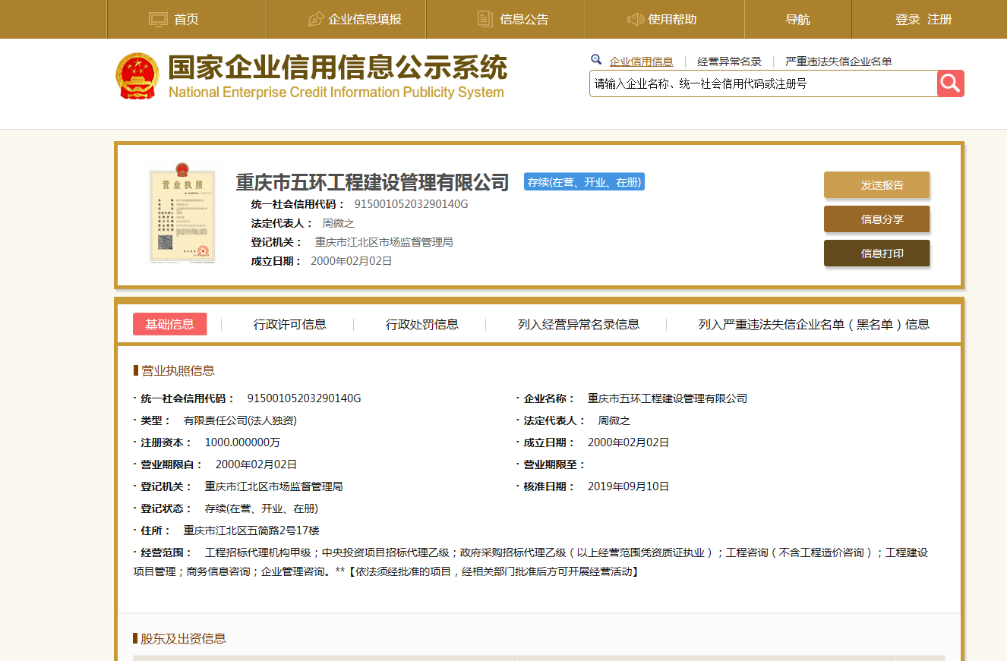

其 它 材 料

1. 报价人认为需要补充的其它资料（并加盖单位章）。

重庆高速公路集团有限公司东北营运分公司

应急救援物资采购

经济文件

#### 报价人（盖章）：

年 月 日

### 目 录

一、投标函

二、投标报价书

三、其他材料（若有）

投标函

致：重庆高速公路集团有限公司东北营运分公司

1.我方已仔细研究了贵公司提供的**应急救援物资采购询价文件**的全部内容，愿意以报价 元（大写人民币 元整）作为总报价（明细报价见附后东北营运分公司应急救援物资的报价书），完成比选文件规定的所有工作任务。

2.我方承诺在投标有效期内不修改、撤销竞争性比选响应文件。

3.我方在此声明，所递交的竞争性比选响应文件及有关资料内容完整、真实和准确。

4.如我方中标，承诺：

（1）在收到中标通知书后的规定期限内与你方签订合同。

（2）在询价公告及文件规定的期限内完成并移交所有货物。

（3）交付货物的内在质量与外观形态都应和样品一致。如果不一致，10个工作日内更换，如果不愿更换则视为违约。

报 价 单 位： 　　　　　 （盖单位公章）

法人代表或其委托代理人： （签字）

单位地址：

单位电话：

邮政编码：

东北营运分公司应急救援物资的报价书

|  |  |  |  |  |  |  |
| --- | --- | --- | --- | --- | --- | --- |
| 送货地点 | 项目 | 单位 | 数量 | 单位报价单价（元） | 单位报价总价（元） | 备注 |
|
| 东北营运分公司天城基地 | 抢险队员服装 | 件 | 75 |  |  |  |
| 安全警戒线 | 卷 | 50 |  |  |  |
| 安全防爆方位灯 （腰间频闪灯） | 个 | 80 |  |  |  |
| 安全反光背心 | 件 | 100 |  |  |  |
| 口罩 | 个 | 100 |  |  |  |
| 安全头盔 | 顶 | 50 |  |  |  |
| 雨靴 | 双 | 50 |  |  |  |
| 交通指挥手套 | 双 | 500 |  |  |  |
| 指挥棒 | 根 | 60 |  |  |  |
| 遮阳伞 | 套 | 10 |  |  |  |
| 应急泛光灯 | 套 | 10 |  |  |  |
| 移动电缆盘 | 个 | 5 |  |  |  |
| 总 价 | 小写： 元（大写人民币： 元整） | | | | | |

报价人（需盖公章）：

法定代表人或授权代理人（签字）：

报价时间： 年 月 日

其 它 材 料

1、报价人认为需要补充的其它资料（并加盖单位章）。